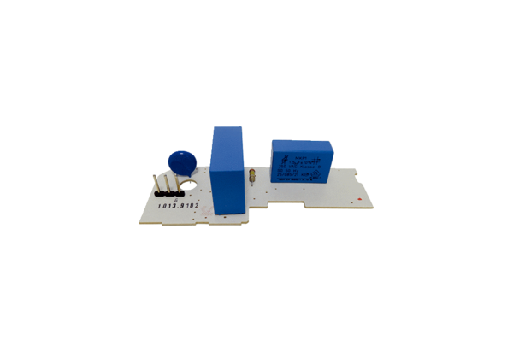Platine PL ER 100 GSortiment: B
Artikelnummer: E101.1013.9102Hersteller: MAICO

